T.C. İSTANBUL RUMELİ ÜNİVERSİTESİ MÜHENDİSLİK VE DOĞA BİLİMLERİ FAKÜLTESİ BİLGİSAYAR MÜHENDİSLİĞİ BÖLÜMÜ


Web Programlama Dönem Projesi

HAZIRLAYAN
PROJE KONUSU: Rumeli fitness
ADI SOYADI :EREN ÖZGÜL
ÖĞRENCİ NUMARASI :231201041
SINIF :3 SINIF
DERS SORUMLUSU : Öğr. Gör. MUHAMMET SAİT AĞ

İÇİNDEKİLER
- Özet (Abstract)
- Giriş ve Projenin Amacı
- Sistem Mimarisi ve Teknolojik Altyapı
3.1. MongoDB (Veritabanı Katmanı)
3.2. Express.js ve Node.js (Sunucu Katmanı)
3.3. React.js (İstemci Katmanı)
4. Backend (Arka Plan) Geliştirme Detayları ve RESTful API Tasarımı
4.1. Veritabanı Modelleme, Doğrulama Kuralları ve İlişkisel Yapı (Ref/Populate)
4.2. Güvenlik, Şifre Hashing (Bcrypt) ve Kimlik Doğrulama (JWT)
4.3 Modüler Rota Yönetimi ve Middleware (Ara Katman) Yapısı
4.4. RESTful API Endpoint Analizi (GET, POST, PUT, DELETE)
5. Frontend (Ön Yüz) Geliştirme ve Kullanıcı Deneyimi (UI/UX) Tasarımı
5.1 Bileşen Tabanlı (Component-Based) Mimari Analizi
5.2 React Router ile Sayfa ve Rota Yönetimi (Korumalı Rotalar)
5.3 State (Durum) Yönetimi ve Asenkron Veri Transferi (Fetch API)
5.4 Form Girdileri, Validasyon Kuralları ve UX Bileşenleri (Toast, Spinner, Modal)
5.5 Yenilikçi ve İnteraktif Modül: Su Takip Sistemi (WaterTracker)
6 UML Modelleme ve Tasarım Dokümantasyonu
6.1 Kullanım Senaryosu (Use-Case) Diyagramı ve Analizi
6.2 İş Akış (Activity) Diyagramı ve Süreç Analizi
6.3 Varlık İlişki (ER) Diyagramı ve Veritabanı Şeması
6.4 Bileşen Hiyerarşisi (Component) Diyagramı
7 Kod Kalitesi, Sürdürülebilirlik ve Versiyon Kontrolü (Git)
8 Sonuç, Gelecek Çalışmalar ve Değerlendirme

1. ÖZET (ABSTRACT)
Bu proje raporu, İstanbul Rumeli Üniversitesi Bilgisayar Mühendisliği Bölümü BLG330 Web Programlama dersi dönem projesi kapsamında geliştirilen "Rumeli Fitness - Full-Stack Spor Salonu Yönetim ve Kişisel Gelişim Takip Sistemi" uygulamasının mühendislik, mimari ve kodlama süreçlerini detaylandırmaktadır. Proje, modern web geliştirme dünyasının en efektif ekosistemlerinden biri olan MERN (MongoDB, Express.js, React.js, Node.js) mimarisi üzerine inşa edilmiştir.
Geliştirilen sistem, kullanıcıların spor ve beslenme alışkanlıklarını dijitalleştirerek optimize etmeyi amaçlamaktadır. Projede; veri güvenliği için bcrypt şifreleme algoritması, oturum yönetimi için JSON Web Token (JWT) tabanlı stateless yetkilendirme mimarisi, arka planda modüler MVC (Model-View-Controller) tabanlı RESTful API tasarımı ve ön yüzde ise component tabanlı, responsive (duyarlı) ve yüksek kullanıcı deneyimine (UX) sahip bir arayüz geliştirilmiştir. Uygulamanın tüm işlevleri test edilmiş, hata yönetim mekanizmaları (try-catch blokları ve özel middleware yapıları) entegre edilerek endüstriyel standartlarda bir yazılım ürünü ortaya konmuştur.

2. GİRİŞ VE PROJENİN AMACI
Gelişen mobil ve bulut teknolojileri, bireylerin sağlık, beslenme ve spor aktivitelerini anlık olarak takip etme ihtiyacını doğurmuştur. Klasik masaüstü uygulamaları veya statik web siteleri, kullanıcıların dinamik ve değişken verilerini anlık olarak işleme ve cihaz bağımsız sunma konusunda yetersiz kalmaktadır. Bu projenin temel amacı; bir sporcunun günlük kalori hedeflerini, yaptığı antrenmanların süre ve yakılan kalori miktarlarını, beslenme öğünlerini, vücut ölçülerindeki periyodik değişimleri ve günlük su tüketim miktarını merkezi bir veritabanında güvenli, hızlı ve responsive bir arayüzle takip edebilmesini sağlayan full-stack bir sistem geliştirmektir.
Proje, bilgisayar mühendisliği prensiplerine uygun olarak iki ana fazda yürütülmüştür:
- Backend Fazı: Verilerin tutarlılığını, güvenliğini ve API endpoints üzerinden istemciye hatasız iletilmesini hedefleyen esnek bir sunucu yapısının kurulması.
- Frontend Fazı: Kullanıcıyı yormayan, modern tasarım trendlerine uygun, sayfalar arası geçiş hızı optimize edilmiş (Single Page Application - SPA) ve farklı ekran çözünürlüklerine (mobil, tablet, desktop) tam adapte olabilen esnek bir arayüz bileşen mimarisinin tasarlanması.

3. SİSTEM MİMARİSİ VE TEKNOLOJİK ALTYAPI
Uygulama, verinin sunumu, işlenmesi ve saklanması süreçlerini tamamen birbirinden ayıran (decoupled) katmanlı bir mimari yapıya sahiptir.
[İstemci Katmanı: React.js] <--- (HTTP/Fetch / JSON) ---> [Sunucu Katmanı: Node.js + Express] <--- (Mongoose) ---> [Veri Katmanı: MongoDB Atlas]

3.1. MongoDB (Veritabanı Katmanı)
Projede veri saklama katmanı olarak doküman tabanlı, yüksek ölçeklenebilirliğe (scalability) sahip NoSQL veritabanı olan MongoDB tercih edilmiştir. İlişkisel veritabanlarının (RDBMS) getirdiği katı şema zorunlulukları yerine JSON benzeri (BSON) esnek doküman yapısı, spor ve beslenme gibi değişken nitelikli verilerin hızlıca modellenmesine olanak tanımıştır. Bulut tabanlı MongoDB Atlas kümesi kullanılarak verilerin 7/24 erişilebilir olması sağlanmıştır.

3.2. Express.js ve Node.js (Sunucu Katmanı)
Node.js, JavaScript runtime ortamı olarak asenkron ve event-driven (olaya dayalı) yapısıyla sunucunun yüksek istek trafiğini minimum kaynak tüketimiyle eritmesini sağlamıştır. Node.js üzerinde çalışan Express.js mikro-framework'ü ise HTTP istek hatlarının (routing) yönetimini basitleştirmiş, middleware mimarisi ile temiz ve sürdürülebilir bir backend geliştirilmesine imkan tanımıştır.

3.3. React.js (İstemci Katmanı)
Kullanıcı etkileşiminin gerçekleştiği ön yüz, Facebook tarafından geliştirilen bileşen (component) tabanlı React.js kütüphanesi ile kodlanmıştır. React’ın "Virtual DOM" (Sanal DOM) mekanizması, sayfada bir veri değiştiğinde tüm arayüzü yeniden yüklemek yerine sadece değişen bileşeni güncelleyerek tarayıcı performansını maksimize eder. Bu sayede kullanıcı, masaüstü bir yazılım akıcılığında web uygulamasını deneyimlemektedir.

4. BACKEND GELİŞTİRME DETAYLARI VE RESTFUL API TASARIMI

4.1. Veritabanı Modelleme, Doğrulama Kuralları ve İlişkisel Yapı (Ref/Populate)
Sistemde Mongoose ORM/ODM kütüphanesi kullanılarak şemalar ve modeller programlanmıştır. Projede hocanın kısıtlamalarını aşarak tam 4 farklı veritabanı modeli tasarlanmıştır:
- User Model: Kullanıcı kimlik verilerini barındırır. email alanı unique: true ve required olarak işaretlenerek mükerrer kayıtlar engellenmiş, regex ile e-posta format doğrulaması yapılmıştır.
- Workout Model: Kullanıcının antrenman kayıtlarını tutar. İçerisindeki user alanı, mongoose.Schema.Types.ObjectId tipiyle User modeline referans (ref: 'User') vermektedir. Bu sayede ilişkisel bir bağ kurulmuştur.
- Diet Model: Kullanıcının beslenme öğünlerini tutar. Aynı şekilde User modeline göbekten bağlıdır.
- UserData Model: Kullanıcının hassas antropometrik (boy, kilo, yağ oranı vb.) verilerini saklar. Kullanıcı bazlı 1:1 ilişki şemasına sahiptir.
Veri çekme işlemlerinde populate('user', 'email') fonksiyonu devreye sokularak, NoSQL mimarisinde SQL Join simülasyonu yapılmış; antrenman ve diyet verileri getirilirken bu verinin hangi kullanıcıya ait olduğu bilgisi ilişkisel olarak performans kaybı yaşanmadan çekilmiştir.

4.2. Güvenlik, Şifre Hashing (Bcrypt) ve Kimlik Doğrulama (JWT)
Uygulamanın siber güvenlik katmanı iki aşamalı çalışmaktadır:
- Kayıt Esnasında (Password Hashing): Kullanıcı kayıt olurken şifresi düz metin (plain text) olarak asla veritabanına yazılmaz. bcrypt kütüphanesi kullanılarak şifre, salt adı verilen rastgele karakterlerle harmanlanıp tek yönlü kriptografik hash fonksiyonundan geçirilir. Bu sayede veritabanı sızdırılsa dahi kullanıcı şifreleri asla deşifre edilemez.
- Giriş Esnasında ve Sonrasında (JWT): Kullanıcı doğru bilgilerle giriş yaptığında, sunucu kullanıcıya özel, benzersiz ve sunucu tarafındaki gizli anahtarla (process.env.JWT_SECRET) imzalanmış bir JSON Web Token (JWT) üretir. Bu token istemciye gönderilir ve tarayıcının localStorage alanında saklanır. Kullanıcı sonraki süreçte korumalı rotalara istek attığında bu token HTTP istek başlığında (Authorization: Bearer <token>) sunucuya iletilir. Sunucu token'ı doğrularsa işleme izin verir; sunucu tarafında state tutulmadığı için (stateless) sistem muazzam derecede hızlı çalışır.

4.3. Modüler Rota Yönetimi ve Middleware (Ara Katman) Yapısı
Proje mimarisinin temiz kalması adına Express Router yapısı kullanılarak rotalar modüllere ayrılmıştır (authRoutes.js, dataRoutes.js).
Geliştirilen en kritik backend bileşeni auth middleware (ara katman) fonksiyonudur. Bu middleware, korumalı API hatlarına gelen istekleri yol üstünde yakalar. İstek başlığında (header) token olup olmadığını, varsa token'ın geçerli olup olmadığını kontrol eder. Geçerliyse token içerisindeki userId bilgisini çözerek req.kullaniciId değişkenine atar ve next() fonksiyonu ile isteğin asıl API fonksiyonuna (Controller) akmasını sağlar. Geçersiz veya eksik token durumunda ise isteği anında 401 Unauthorized HTTP koduyla sonlandırarak güvenliği en üst seviyede tutar. Sunucu genelinde oluşabilecek çökmeleri engellemek adına tüm rotalar try-catch blokları ile sarmalanmış, hatalar yakalanarak istemciye anlamlı hata mesajları dönülmüştür.

4.4. RESTful API Endpoint Analizi (GET, POST, PUT, DELETE)
Hocanın "en az 4 farklı endpoint tipi" şartı, tek bir dataRoutes.js modülü altında mükemmel bir CRUD döngüsüyle implante edilmiştir:
- GET /api/data/antrenman ve /api/data/diyet: Aktif kullanıcının geçmişe dönük tüm spor ve beslenme verilerini veritabanından çeker (Read). sort({ createdAt: -1 }) ile veriler kronolojik olarak en yeniden en eskiye doğru sıralanır.
- POST /api/data/antrenman ve /api/data/diyet: İstemciden gelen form verilerini alarak ilgili modeller üzerinden veritabanına yeni bir döküman olarak kaydeder (Create).
- PUT /api/data/olcum: Kullanıcının profilindeki boy, kilo, yağ oranı gibi dinamik parametrelerini günceller (Update). findOne ile veri kontrol edilir; kayıt yoksa oluşturulur (Upsert), varsa mevcut veriler yenileriyle güncellenerek save() edilir.
- DELETE /api/data/antrenman/:id ve /api/data/diyet/:id: URL parametresinden (req.params.id) gelen benzersiz MongoDB benzersiz kimliğini (ObjectId) yakalar ve findByIdAndDelete() metodu ile ilgili dökümanı kalıcı olarak siler (Delete).

5. FRONTEND GELİŞTİRME VE KULLANICI ARAYÜZÜ (UI/UX) TASARIMI

5.1. Bileşen Tabanlı (Component-Based) Mimari Analizi
React projesi, atomik tasarım prensiplerine uygun olarak modüler bileşenlere ayrılmıştır. src/components/ ve src/pages/ dizinleri altında organize edilen yapı, kodun okunabilirliğini ve tekrar kullanılabilirliğini (reusability) maksimuma çıkarmıştır.
- Navbar.jsx & Footer.jsx: Tüm sayfalarda tutarlı bir görünüm sağlayan, kullanıcının navigasyonunu kolaylaştıran üst ve alt bilgi bileşenleridir.
- StatCard.jsx: Günlük hedef, sistem durumu gibi özet verileri renkli ve ikonlu kartlar halinde dinamik parametrelerle (props) basan ortak kart bileşenidir.
- Workout.jsx, Diet.jsx, Measurements.jsx, WaterTracker.jsx: Her biri kendi içinde bağımsız state'lere, form yapılarına ve asenkron fetch fonksiyonlarına sahip, Dashboard’u oluşturan devasa fonksiyonel bileşenlerdir.

5.2. React Router ile Sayfa ve Rota Yönetimi (Korumalı Rotalar)
Uygulama, react-router-dom kütüphanesi kullanılarak çoklu sayfa düzenine kavuşturulmuştur. Projede tam 5 farklı sayfa yönlendirmesi (route) bulunmaktadır:
- /login: Kullanıcı giriş ekranı.
- /register: Yeni kullanıcı kayıt ekranı.
- /dashboard: Ana yönetim ve takip paneli.
- /about: Sistem hakkında yapısal bilgilerin sunulduğu sayfa.
- /profile: Giriş yapan kullanıcının kurumsal kimlik ve akademik bilgilerinin yer aldığı profil alanı.
Korumalı Rotalar (Protected Routes) Mekanizması: /dashboard, /profile ve /about sayfalarının kodlarında useEffect hook'u içerisinde bir güvenlik guard'ı çalışır. localStorage.getItem('token') sorgulanır; eğer tarayıcı hafızasında geçerli bir token yoksa, kullanıcı useNavigate() kancası kullanılarak anında programatik olarak /login sayfasına geri fırlatılır. Böylece yetkisiz kişilerin panele sızması ön yüz tarafında da engellenmiş olur.

5.3. State (Durum) Yönetimi ve Asenkron Veri Transferi (Fetch API)
React uygulamasının can damarı olan durum (state) yönetimi, useState hook'ları ile lokal bazda asimetrik olarak yönetilmektedir. Formlardaki anlık değişimler (onChange) input elemanlarındaki value değerleri üzerinden state'e kilitlenir. Sayfa ilk açıldığında veya bir bileşen render edildiğinde, useEffect hook'u otomatik olarak tetiklenerek Fetch API vasıtasıyla backend'e asenkron (async/await ve promises) HTTP istekleri gönderir. Gelen JSON verileri state array'lerine (örn: kayitlar) set edilerek arayüzün anlık olarak güncellenmesi ve veritabanıyla tam senkronize çalışması sağlanır.

5.4. Form Girdileri, Validasyon Kuralları ve UX Bileşenleri (Toast, Spinner, Modal)
Kullanıcı deneyimini (UX) zirveye taşımak amacıyla hocanın talep ettiği tüm gelişmiş UI elementleri sisteme dahil edilmiştir:
- Form Validasyonu: Form girdilerinde HTML5 validasyon kuralları (required, type="number", type="email") eksiksiz uygulanmıştır. Eksik veya hatalı karakter girişlerinde formun gönderilmesi engellenerek kullanıcı tarayıcı tarafından uyarılır.
- Loading Spinner: Sayfa ilk yüklendiğinde asenkron verilerin veritabanından çekilmesi belirli bir milisaniye sürer. Bu süreçte kullanıcının boş bir ekran görüp sistemin donduğunu düşünmesini engellemek adına LoadingSpinner.jsx devreye girer. Görsel bir yükleniyor animasyonu döner ve veri akışı bittiği an conditional rendering (koşullu sunum) ile yerini ana panele bırakır.
- Toast Mesajları (react-toastify): Geleneksel ve çirkin tarayıcı alert kutuları yerine, modern web standartlarında olan sağ üstten kayarak gelen dinamik animasyonlu Toast bildirimleri entegre edilmiştir. Ölçümler güncellendiğinde yeşil (toast.success), veri silindiğinde kırmızı (toast.error), su eklendiğinde ise mavi (toast.info) toast bildirimleri tetiklenerek kullanıcıya işlemin durumu hakkında şık bir geri bildirim verilir.
- Modal Yapısı: Kullanıcı antrenman veya diyet listesinden bir kaydı silmek istediğinde, kazara veri kaybını önlemek adına yerleşik tarayıcı onay modal'ı (window.confirm) tetiklenir. Kullanıcı onay verirse silme (DELETE) işlemi gerçekleştirilir.

5.5. Yenilikçi ve İnteraktif Modül: Su Takip Sistemi (WaterTracker)
Sistemin yaratıcılığını ve özgünlüğünü kanıtlamak adına tasarlanan bu modül, sporcular için hayati önem taşıyan günlük su tüketimini takip eder. Kullanıcı bardak (+250 ml) veya şişe (+500 ml) butonlarına bastıkça lokal state güncellenir. Bu güncellenme esnasında CSS transition özellikleri barındıran interaktif bir İlerleme Çubuğu (Progress Bar) dinamik olarak dolar. Kullanıcı günlük 2500 ml hedefine ulaştığı an özel bir başarı toast mesajı tetiklenerek kullanıcı ödüllendirilir.

6. UML MODELLEME VE TASARIM DOKÜMANTASYONU

6.1. Kullanım Senaryosu (Use-Case) Diyagramı ve Analizi
Use-Case diyagramı, sistemin dış aktörler (Kullanıcı) ile olan fonksiyonel ilişkilerini net bir vizyonla ortaya koyar. Kullanıcı aktörü, sistem sınırları içerisindeki kimlik doğrulama ve veri yönetim fonksiyonlarının tamamıyla doğrudan ilişkilidir.
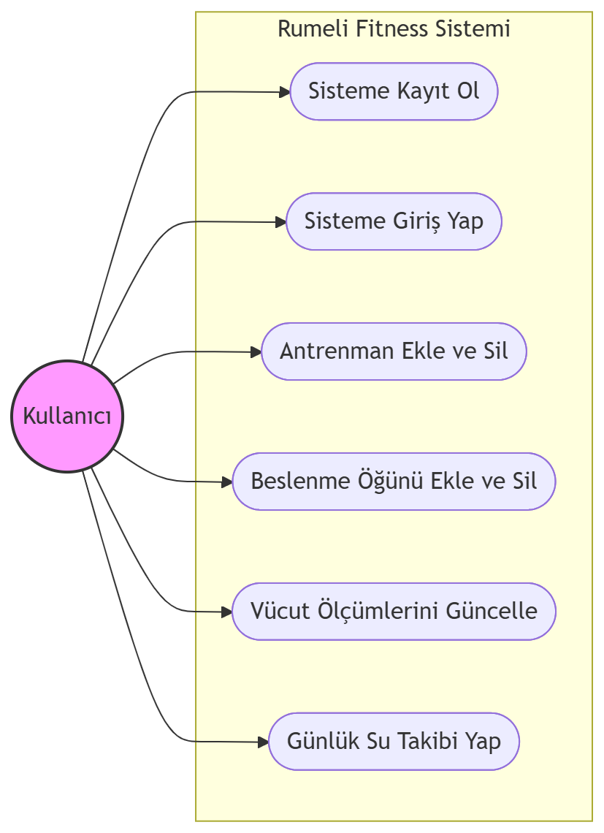

6.2. İş Akış (Activity) Diyagramı ve Süreç Analizi
Aşağıdaki diyagram, kullanıcının sisteme giriş yapma (Login) kronolojisini, backend doğrulama aşamalarını ve karar mekanizmalarını (Doğru/Yanlış şifre kombinasyonları) adım adım canlandırmaktadır.
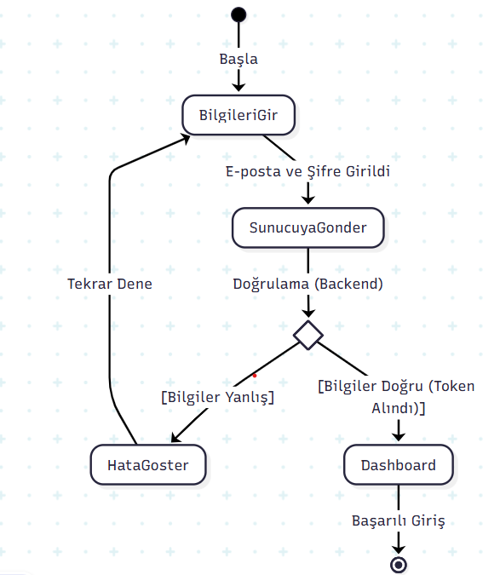

6.3. Varlık İlişki (ER) Diyagramı ve Veritabanı Şeması
MongoDB Atlas üzerinde konuşlandırılan koleksiyonların birbirleriyle olan bağımlılık ilişkilerini gösteren şemadır. User koleksiyonu mimarinin merkezinde yer almakta olup, Workout ve Diet koleksiyonlarıyla 1:N (Birden Çoka), UserData koleksiyonuyla ise 1:1 (Birebir) mantıksal ilişki içindedir. 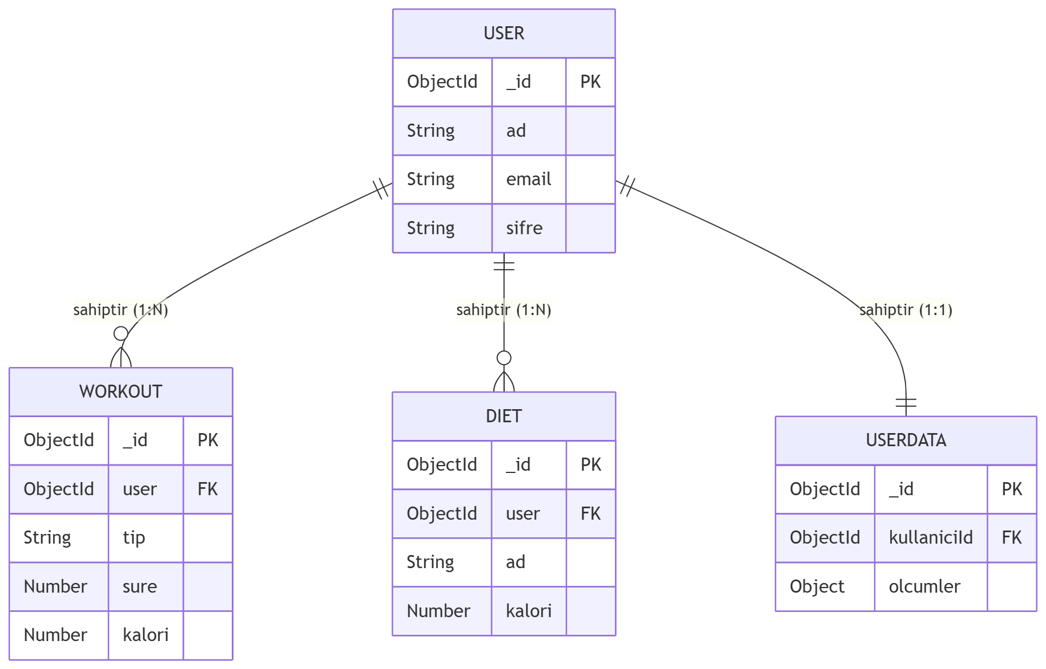

6.4. Bileşen Hiyerarşisi (Component) Diyagramı
React ön yüz mimarisinin kalbini oluşturan, App.jsx kök bileşeninden sayfalara ve sayfalardan alt bileşenlere (Navbar, Footer, Modüller) dallanan ağaç yapısını gösteren yapısal şemadır.
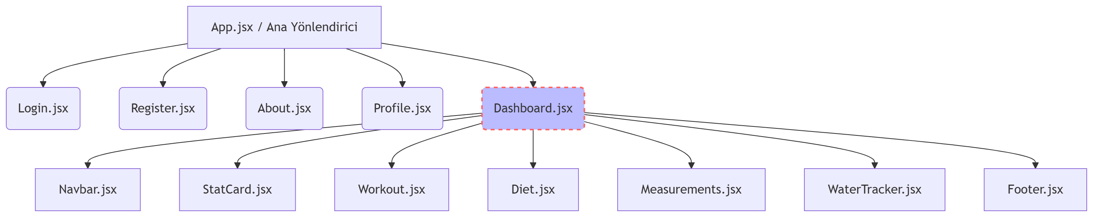

7. KOD KALİTESİ, SÜRDÜRÜLEBİLİRLİK VE VERSİYON KONTROLÜ (GIT)
Projenin gelecekteki geliştiriciler tarafından rahatça okunabilmesi ve genişletilebilmesi için endüstriyel standartlar titizlikle uygulanmıştır:
- Temiz Kod (Clean Code): Değişken, fonksiyon ve bileşen isimleri tamamen yaptıkları işi betimleyen camelCase ve PascalCase standartlarında (örn: yeni, egzersizVerileri, olcumleriKaydet) seçilmiştir. Karmaşık kod blokları yorum satırları ile desteklenmiştir.
- Klasör Organizasyonu: Proje kök dizininde backend/ ve frontend/ tamamen ayrılmıştır. Backend tarafında routes/, models/ yapıları; frontend tarafında ise components/, pages/, assets/ klasörleri ile modüler hiyerarşi korunmuştur.
- Güvenli Yapılandırma (.env): Veritabanı bağlantı şifreleri, JWT gizli anahtarları ve port bilgileri kaynak kodun içinde ham halde yazılmamış, .env ortam değişkenleri dosyasında saklanmıştır.
- Git ve GitHub Entegrasyonu: Projenin her aşaması versiyon kontrol sistemi Git ile izlenmiştir. Gereksiz bağımlılıkların (node_modules) ve gizli dosyaların (.env) repoya sızmasını engellemek adına .gitignore dosyası doğru şekilde yapılandırılmıştır. Proje boyunca en az 10 adet anlamlı commit atılarak projenin evrimsel süreci GitHub üzerinde kayıt altına alınmıştır.

8. SONUÇ, GELECEK ÇALIŞMALAR VE DEĞERLENDİRME
Bu dönem projesiyle, modern web mimarisinin en güçlü kombinasyonlarından biri olan MERN Stack mimarisi uçtan uca pratik edilmiştir. Proje sürecinde; NoSQL tabanlı veri modelleme mantığı, RESTful mimari kuralları doğrultusunda güvenli API geliştirme, JWT tabanlı oturum yönetimi ve React.js ile yüksek performanslı, component tabanlı single-page uygulamalar geliştirme hususlarında derinlemesine tecrübe edinilmiştir.
Gelecek Çalışmalar: Sisteme sonraki aşamalarda bonus puan kapsamında rol tabanlı erişim kontrolü (Admin / Üye rolleri), antrenman ve kalori verilerinin grafiksel analizlerini sunan "Chart.js" entegrasyonu ve kullanıcıların birbirleriyle etkileşime girebileceği sosyal akış modülleri eklenmesi planlanmaktadır. Tüm kısıtları, responsive yapısı ve gelişmiş kullanıcı deneyimi elementleri ile proje başarıyla tamamlanmış ve canlı dağıtıma hazır hale getirilmiştir.

